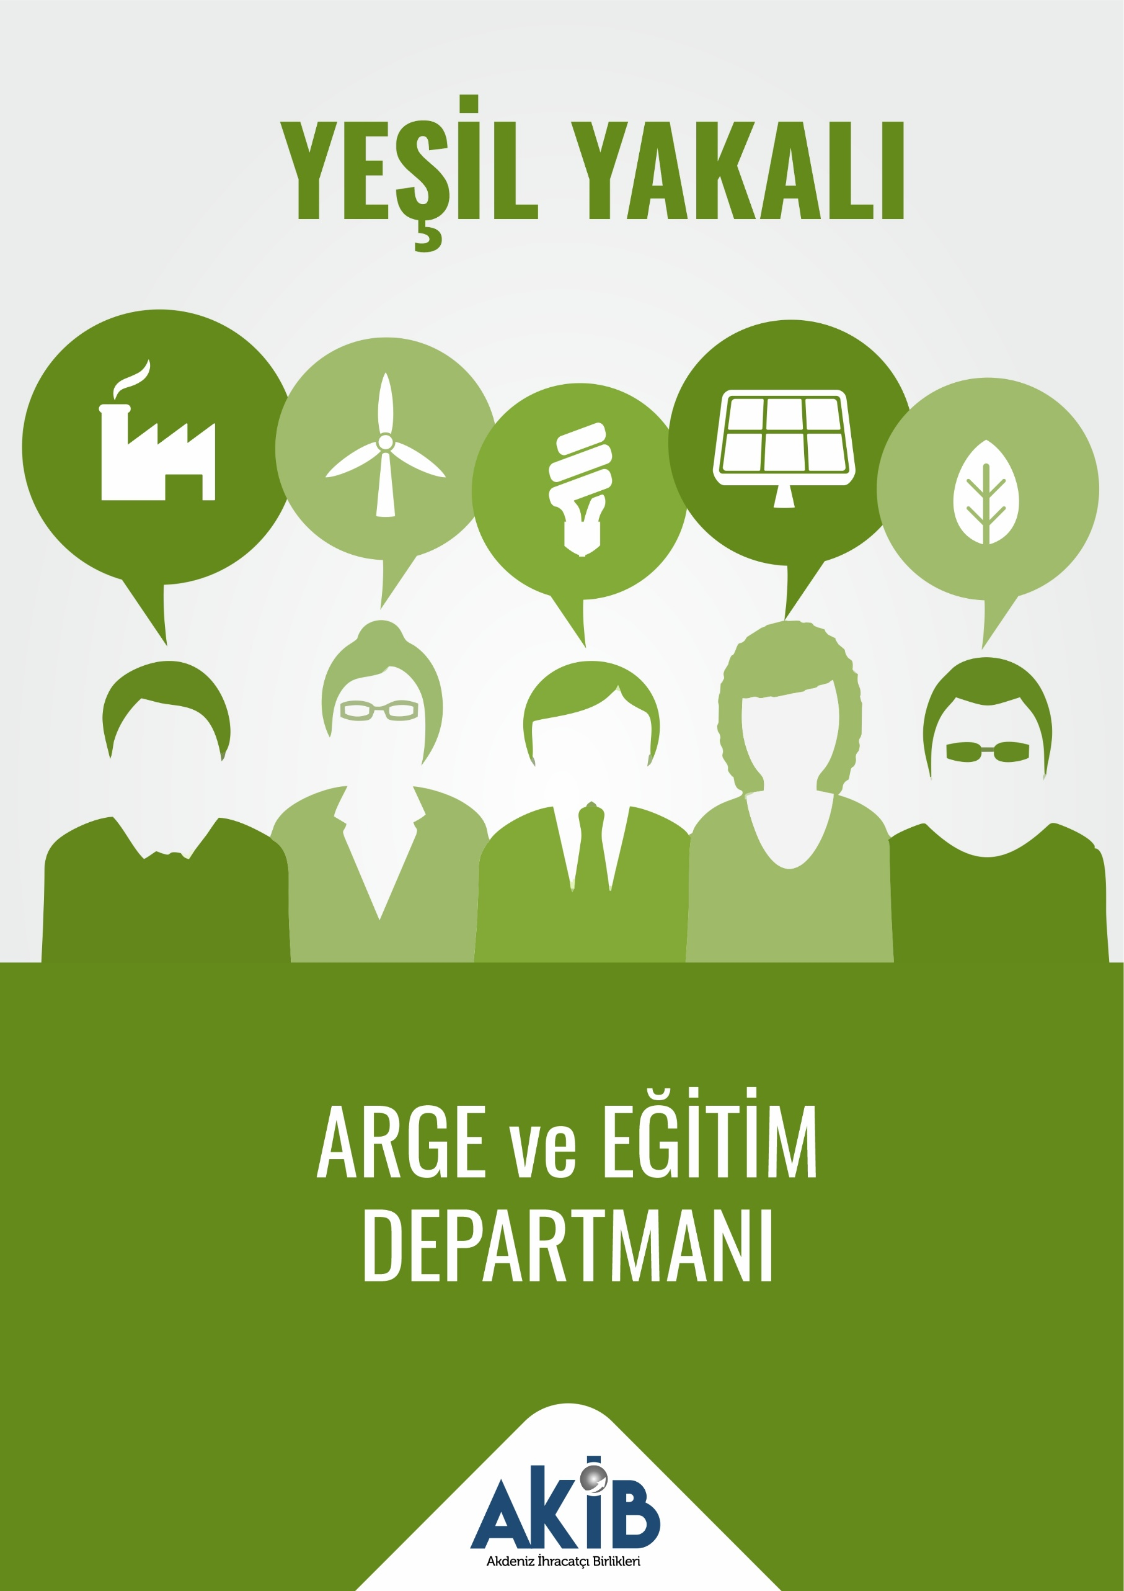
- “Yeşil Mutabakat ve KOBİ’ler”
Kaynak: Dünya Gazetesi

- “Yeşil fonlara ulaşmak daha kolay”
Kaynak: Dünya Gazetesi

- “Yeşil Dönüşüm Seferberliği: 10 dev sektörün ‘yeşil’ yol haritası
Kaynak: Ekonomist

- “Döngüsel ekonomi ve uluslararası ticaret (1)”
Kaynak: Dünya Gazetesi

- “Türkiye iklim performansında 42'nci sırada
Kaynak: DW

- “İklim Diplomasisi ve Küresel Ticaret”
Kaynak: Sabah

- “'Yeşil Mutabakat'a uyum için üretimde yeşil dönüşüm gerekiyor'”
Kaynak: Milliyet

- “Hazine ve Maliye Bakanlığı 'Sürdürülebilir Finansman Çerçeve Dokümanı' yayımladı “
Kaynak: T24

- "“Türkiye yeşil üretim üssü olabilir”"
Kaynak: Ekonomist

- “TÜRKONFED Başkanı: Yeşil üretim yapmayan şirketlerin geleceğe kalmalarına imkan yok”
Kaynak: Yeşil Gazete

- “Geri dönüşüm sektörü AB’ nin atık sevkiyatları yönetmeliğindeki düzenlemeleri yorumladı “
Kaynak: SteelOrbis

- "Çevresel ve sosyal sürdürülebilirlik için ağ hareketleri”
Kaynak: Politik Yol

